Муниципальное бюджетное дошкольное образовательное учреждение
детский сад № 6 «Тополёк» города Балаково Саратовской области.

“Парить бы над этой красотой вечно!”

Баландиной Ольги Геннадиевны
Воспитателя детского сада №6 «Тополёк»

Цель:
Ознакомление детей с творчеством великого русского пейзажиста Ивана Ивановича Шишкина.
Задачи:
* Формировать у детей умение видеть красоту родной природы, чувствовать восторг и интерес к живой природе при рассматривании картин Шишкина.
* Развивать познавательно-творческие способности детей, обогащать словарный запас, через стихотворный текст.
* Воспринимать произведение искусства, понимать настроение, содержание, рассматривая картины;
* Воспитывать уважение и чувство гордости к людям, чья жизнь является примером для молодого поколения, через произведения

Оборудование:
* Репродукции картин И.И.Шишкина;
* Портрет с изображением И.И. Шишкина;
* затанированные листы для рисования;
* Краски, цветные карандаши, восковые мелки.

Ход занятия:

В. - Здравствуйте ребята. Очень важно, чтобы каждый день, каждое утро у вас начиналось с хорошего настроения. Улыбка – это залог хорошего настроения. Так мы дарим друг другу радость. Так давайте дружно улыбнёмся друг другу, окружающим, весеннему солнцу, и утру.
Сегодня мы с вами станем участниками путешествия, в которое нас приглашает художник, больше всего любивший изображать на своих полотнах лес. Даже фамилия этого художника была лесная – Шишкин, а имя и отчество – очень русские и простые: Иван Иванович.
Наше занятие под названием “Парить бы над этой красотой вечно!” я хочу начать строчками стихов Баратынского:

С природой одною он жизнью дышал!
Ручья разумел лепетанье,
И говор древесных листов понимал,
И чувствовал трав прозябанье;
Была ему звездная книга ясна,
И с ним говорила морская волна.

Когда-то именно эти строки маленький мальчик Ваня записал на полях своего учебника по естествознанию. Отец пожурил Ванечку: “Нельзя, сынок, писать на книжках”. И купил ему новый учебник. Отец не знал, что именно эти строки затронули душу мальчика, и будут являться гимном всей его жизни.
Современники называли его «царем леса». Характерны и названия картин Шишкина: самая известная - «Утро в сосновом лесу», «Рожь», «Среди долины ровные», «На севере диком», «Рубка леса», «Корабельная роща».

Шишкин – художник, который исходил пешком сотни километров по лесам и полям России.
Полотна его отличаются солнечностью, ясностью, радостью, в них он раскрывает поэтические черты русской природы.
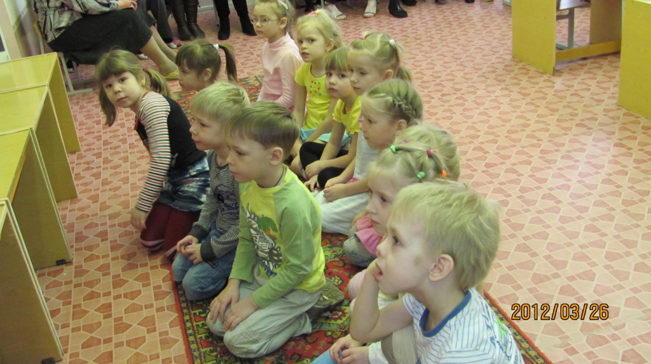
1)В.- «Корабельная роща» - это символ Родины, её спокойствия, величия, незыблемости. Рядом со стройными могучими великанами тянется вверх такая же стройная сильная молодая поросль – опора и надежда старших поколений. И вновь ясный солнечный свет пронизывает эти мощные кряжи, эту величавую силу и мудрость природы. Художник изобразил сосновый мачтовый лес, освещенный солнцем. Он передал тишину, успокоенность леса. Состояние покоя подчеркивает прозрачный, скользящий по чистым камням ручей. В ней он передал то чувство любви и гордости за красоту земли-матери, которое не покидало его на протяжении всей творческой жизни.
Чем жарче день, тем сладостней в бору
Дышать сухим смолистым ароматом,
И весело мне было поутру
Бродить по этим солнечным палатам.
Повсюду блеск, повсюду яркий свет,
Песок – как шёлк… Прильну к сосне корявой
И чувствую: мне только десять лет,
А ствол – гигант, тяжёлый, величавый.
Кора груба, морщиниста, красна,
Но как тепла, как солнцем вся прогрета!
И кажется, что пахнет не сосна,
А зной и сухость солнечного света.
(«Детство», Иван Бунин)

Картина «Корабельная роща» - последняя работа художника (1898).

2)В.- Картина «Среди долины ровные» была написана Шишкиным в 1883 году. Перед нами – равнинный русский пейзаж. Невозможно охватить взглядом бескрайние просторы долины. Ей нет границ и нет конца. Где-то далеко поблескивает водой речушка, белеет небольшая церквушка.
Задний план полотна будто «утонул» в легкой зыбкой дымке. Чередование разных по цветовой насыщенности планов делает пейзаж динамичнее, давая возможность «почувствовать» пространство.
Среди бескрайних полей вьется тонкой лентой – и теряется у линии горизонта – проселочная дорога. Художником мастерски переданы очарование и прелесть цветов и трав, растущих по обочинам дороги, - ромашки, колокольчика, боярышника. Тонкие и хрупкие, они словно подчеркивают величественную мощь и силу дуба, одиноко возвышающегося над долиной. Многие столетия стоит он – одинокий, спокойный, благородный. Беды и невзгоды искривили его ветви, но благодаря ним он стал еще сильнее.
Облака еще почти безмятежны, но в воздухе неуловимо чувствуется приближение грозы. Вот предгрозовая тишина разлилась по долине. Темной волной пробежала по земле тень от туч. Кажется, что дуб, широко раскинув свои руки-ветви и слегка шевеля листвою, спокойно ожидает поединка со стихией. Он уверен, что буря не сможет сломать его мощный ствол.
Картина «Среди долины ровные» - одно из самых романтических и торжественно-монументальных произведений художника. В ней во всем величии и полноте показаны и русская природа, и русская душа. Одинокий дуб, возвышающийся над долиной, - будто символ. Русская душа, как и дуб, обязательно сможет все выдержать и все преодолеть.

Среди долины ровные,
На гладкой высоте,
Цветёт, растёт высокий дуб
В могучей красоте.
Высокий дуб, развесистый,
Один у всех в глазах;
Один, один, бедняжечка,
Как рекрут на часах!
Взойдёт ли красно солнышко –
Кого под тень принять?
Ударит ли погодушка –
Кто будет защищать?
Ни сосенки кудрявые,
Ни ивки близ него,
Ни кустики зеленые
Не вьются вкруг него.
Ах, скучно одинокому
И дереву расти!
Ах, горько, горько молодцу
Без милой жизнь вести!
(Алексей Мерзляков)

3)В.- На далёком севере в зимнее время ночь длится целые сутки. Наверное, поэтому на следующей картине И.И.Шишкина по мотивам стихотворения М.Ю.Лермонтова «На Севере диком…» мы видим зимнюю ночь. Художник использует контрастное изображение: ослепительно белый снег и чернеющее небо. Если мы внимательно присмотримся к изображению сосны, то увидим, что с правой стороны снег на её ветвях освещён. На картине нет луны, но именно её свет озаряет вершину скалы.

На севере диком стоит одиноко
На голой вершине сосна
И дремлет, качаясь, и снегом сыпучим
Одета как роза, она…
(М.Ю.Лермонтова)

4)В.- “Рожь” – одно из лучших произведений в творчестве художника. Это полотно принесло Шишкину заслуженную славу. Широкие просторы ржаного поля изобразил художник в картине. Насколько может охватить глаз, до самого горизонта раскинулось золотое волнующееся от ветра море поспевающих хлебов. Высокой стеной подошли они к дороге, уходящей вдаль. Над полем ржи высятся могучие сосны-великаны, словно охраняя это несметное золотое богатство. Сосны уходят в глубину до самого горизонта, и это усиливает ощущение бесконечного простора русского равнинного пейзажа. Знойный летний день предвещает грозу. От долго стоящей жары небо обесцветилось, утратило звонкую синеву. Из-за горизонта уже ползут первые грозовые тучи.
С большой любовью и мастерством написан передний план картины: и покрытая легкой пылью дорога с проносящимися над ней ласточками, и тучные спелые колосья, и белые головки ромашек, и голубеющие в золоте ржи васильки. Все эти детали обогащают картину, придают ей жизненную убедительность и задумчивость.
Разумеется, такие могучие деревья никогда не растут в поле. Их неминуемо выкорчевали бы, поскольку они мешали расти пшенице. Но попытаемся «стереть» деревья с пейзажа. Пусто и скучно станет в поле.
Картина “Рожь” – это обобщенный образ родины. В ней победно звучит торжественный гимн обилию, плодородию, величественной красоте русской земли. Огромная вера в мощь и богатства природы, которым она вознаграждает труд человека, – вот основная мысль, которая руководила художником при создании этого произведения.

Мне хорошо, колосья раздвигая,
Сюда ходить вечернею порой.
Стеной стоит пшеница золотая
По сторонам дороги полевой.
И хорошо мне здесь остановиться,
И, глядя в даль, подумать, помечтать.
Шумит, шумит высокая пшеница,
И ей конца и края не видать.
(Михаил Васильевич Исаковский)
Физминутка:
Показываем пантомимический этюд на тему шишкинского пейзажа «Рожь».
-Дети глубоко вдыхают воздух
-Широко распахивают руки
-Напрягают руки и, сжав кулаки, как бы «устанавливают» перед собой два мощных ствола.
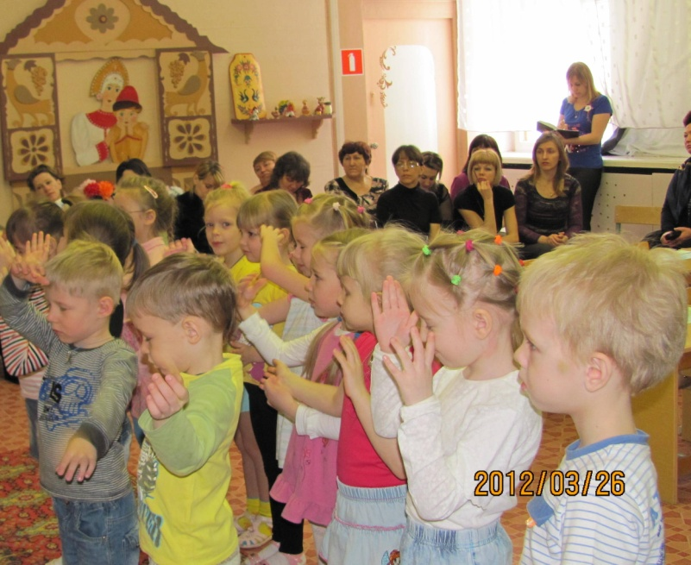

5) В.- А сейчас настала пора сделать «привал» и полюбоваться полотном «Утро в сосковом лесу».
Вы ведь устали? Отдохните, полюбуйтесь медведями.
“Утро в сосновом лесу” – одна из самых популярных произведений русской живописи. Художник как бы открывает перед нами глухую чащу леса, передает состояние природы, только что начинающей пробуждаться. Над густо заросшим оврагом голубеет утренний туман. Первые лучи солнца начинают проникать в чащу, золотя верхушки деревьев. Проснулись и обитатели леса. Играющие медвежата и медведица дополняют образ дремучего леса.
Оказывается, Шишкин относился к себе очень критически и понимал: обитателей лесной чащобы – медведей – он не сможет написать так же достоверно, как лес. Поэтому попросил изобразить их своего друга, Савицкого. Медведи получились у Савицкого столь удачно, что он даже расписался вместе с Шишкиным на картине. К сожалению, надпись этого художника на картине впоследствии стёрли. Но сделал это не Шишкин, а владелец картины Павел Михайлович Третьяков.
В.- А сейчас давайте поиграем в игру «Составь и дорисуй картину».
(Воспитатель делит детей на две команды – команда мальчиков и команда девочек). На двух столах разложены: пазлы и недорисованная картина. Дети должны дорисовать и разложить нужные изображения на картинку.
В.- Во всех своих произведениях он является удивительным знатоком растительных форм, воспроизводящим их с тонким пониманием как общего характера, так и мельчайших отличительных черт всякой породы деревьев, кустов и трав.
Брался ли он за изображение соснового или елового леса, отдельные сосны и ели, точно так же, как и их совокупность, получали у него свою истинную физиономию, без всяких прикрас или убавок, - тот вид и с теми частностями, которые вполне объясняются и обусловливаются почвою и климатом, где художник заставлял их расти.
Изображал ли он дубы или березы, они принимали у него донельзя правдивые формы в листве, ветвях, стволах, кореньях и во всех подробностях.
Самая местность под деревьями - камни, песок или глина, неровности почвы, поросшие папоротниками и другими лесными травами, сухие листья, хворост, валежник и пр. - получала в картинах и рисунках Шишкина вид совершенной действительности
В.- Ребята, кем был И.И.Шишкин? (художником пейзажистом).
Что чаще всего рисовал И.И. Шишкин? (природу, деревья, луга, поля).
А какая картина понравилась больше всего?
Какое дерево написано на переднем плане картины «Среди долины ровные» (дуб).
А давайте, и мы попробуем написать картину, похожую на картину
И.И. Шишкина «Среди долины ровные».

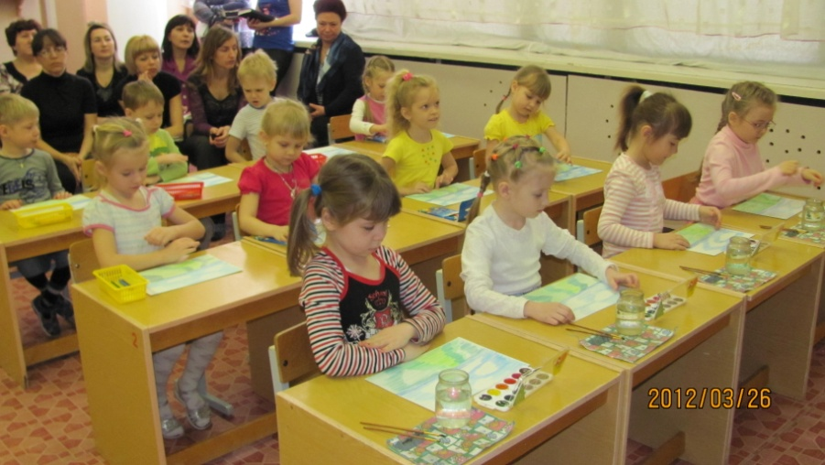

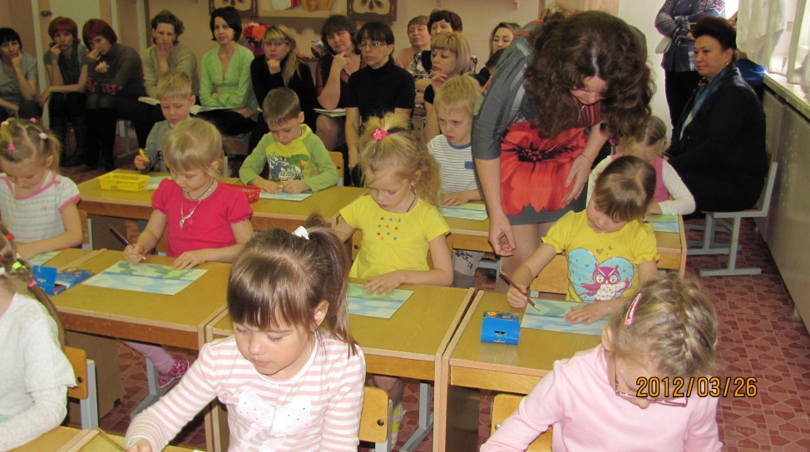

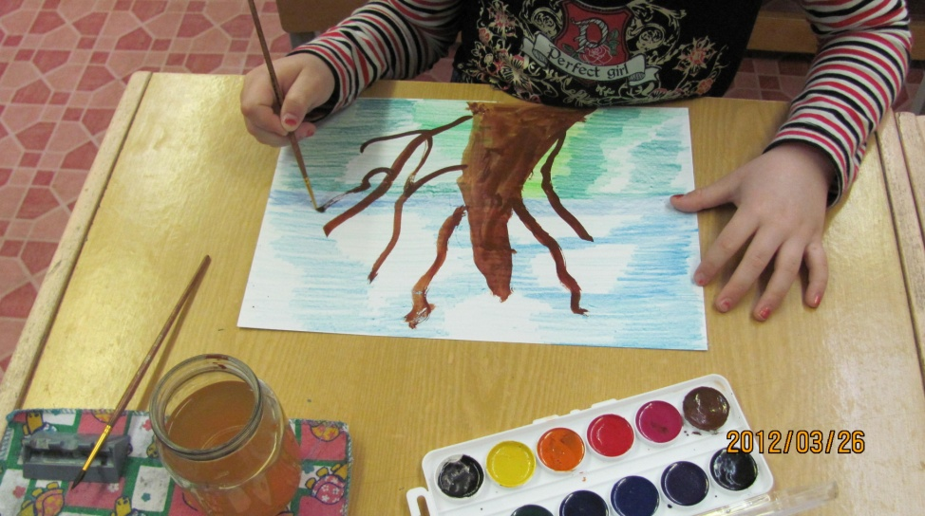

Мы с вами на прошлом занятии подготовили листы для сегодняшнего занятия, нарисовав луг. А сейчас на этих листах мы дорисуем дуб. Рисовать мы будем различными средствами: красками, пастельными карандашами, цветными карандашами. Возьмите то, что вам необходимо для рисования.
(По окончанию развешиваю все детские работы на доску).

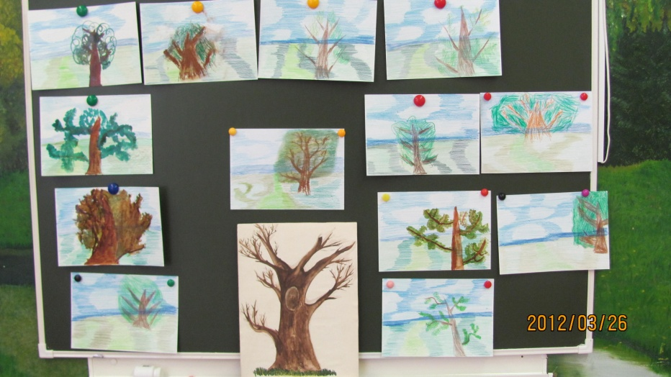

В.- Молодцы, ребята все постарались. Какие замечательные пейзажи у вас получились. В ваших рисунках виден образ могучего дуба. Выберете картину, где изображен самый могучий дуб.
Давайте мы в группе сделаем выставку ваших пейзажей.

